初中一年级歌唱板块教学方法探究
西南位育中学 诸绮寅

摘要
众所周知，初中一年级的学生由于其正处于青春期，其生理与心理正在经历一个十分重要的发展转折点。在这一时期中，对学生进行正确的引导和教学就显得尤为关键。这一时期的学生，生理上正在经历着变声期，同时还存在着不同程度的求异心理，这两方面都对课堂上歌唱板块的教学产生了很大的阻力，针对这种情况，如何以一种积极有效的态度和方法去应对，保证教学质量，提高课堂效率，是每一位青少年教育从业者必须面对和思考的问题。本文将结合笔者自身的教学实践经验，针对初中一年级学生群体所进行的歌唱教学进行研究和探讨，并提出一些实用的教学方法。

关键词：初中生；青春期；歌唱板块教学；方法

- 初一学生群体的特征与对歌唱教学的影响
初中一年级的学生，已经基本脱离了小升初阶段由于学校环境变化而带来的陌生感，已经比较完全地适应了初中的环境和教学模式，同时也没有很强的中考压力，学生对于各种知识都抱有着很高的兴趣和学习热情，这一年对于音乐教师来说应该是可以大展拳脚的一年。但是由于这一时期的学生正慢慢开始处于最令父母和教师头痛的青春期，学生心理和生理上的变化为教学带来了很大的阻力，作为一名教师，为了应对这种阻力，就必须要先对这一时期学生群体的特征进行深入地了解才能“对症下药”。笔者将这一时期学生群体的主要特征分为以下两个大方面。
第一方面，生理。从生理上来说，初中一年级的有些学生特别是男生正要开始经历变声期，男女生喉器的差别逐渐增大，男生声带加厚加宽，前后径加厚近一倍。在声带的变化过程中，由于喉腔与声带发育不成熟，一些男生会出现音域变窄的情况，较严重的会出现难以控制音高、声音嘶哑、发音吃力的情况，难以进行声乐演唱的练习。而女生相较于男生而言，声带的变化则相对不是特别明显。除了对于演唱影响最直接的声带变化以外，身高、体重、胸围、肩宽等因素也对学生的声音特质产生着不同程度的影响。除此之外，这一时期也是学生大脑的重要发育期，脑重量、脑容积会慢慢开始接近成人的水平，大脑结构也逐渐趋于复杂化，为其思维的进一步发展提供了结构上的基础。再加上其性器官的快速发育、第二性征的逐渐表现，这些种种生理上的迅速变化都对这一时期的学生产生了很大的影响。
第二方面，心理。由于身体结构的迅速变化，很大程度上冲击了青少年心理发展的稳定性，所以初中一年级是学生心理发展的一个关键期。学生的思维模式也在发生着质的改变，逐渐从具象性思维向抽象性思维发展，逻辑推理能力也随之提升。与此同时，其思维的独立性、自觉性、批判性特征也逐渐体现出来。伴随着心理变化带来的“成人感”，这一时期的学生往往表现出比较强烈的独立意志，开始对家长的“唠叨”感到厌烦，对教师和学校的纪律性教育感到抵触，为了证明其独立意志与“成熟”，开始产生求异心理，公然不遵守校园纪律和班级纪律，不遵守课堂秩序，这也为教师的教学增添了很大的难度。

- 初中一年级歌唱板块教学的主要矛盾
在对初中一年级的学生的生理与心理特征有了了解之后，接下来就可以结合课堂上的一些具体情况来分析所面对的主要问题，挖掘这些问题最本质的矛盾来对症下药，提出最行之有效的解决方案来从根本上解决音乐课堂上遇到的“疑难杂症”。
1.生理阶段性局限
正处于变声期的学生，其喉部组织正处于一个非常脆弱的阶段，过度使用嗓子可能会对发声器官造成不可逆转的永久性伤害。一般而言，变声期分为前-中-后三个阶段，相对应的就是初期-旺盛期-后期，而对发声影响最大的是旺盛期，这一时期许多学生会出现声带水肿、弥漫性充血或声带声门闭合不严的情况，这对于歌唱练习而言就造成了很大的难度。一方面学生因为不适应嗓音的变化而难以按照自己的意图控制音色与音高，另一方面，方法不当的歌唱练习所带来的声带损伤很有可能是不可逆的，所以从事变声期学生歌唱教学的教师必须要考虑到这些因素，提出定制化的教学方案，让学生在不损伤声带的同时能够开心快乐地学习歌唱。例如：全班在演唱教材中的歌唱作品时，男生经常会和笔者反应音太高了，他们无法顺利完成。其实这都是由于慢慢处于变声期所带来的生理局限所造成的，笔者这时就会让男生尝试着运用假声，寻找共鸣点的方法来鼓励他们尝试着轻声演唱。
2.对抗心理与表现欲之间的矛盾
许多时候，教师会发现青春期的学生不喜欢表现自己，甚至对教师提出表现要求时感到反感。事实上，青春期的学生并不是没有表现的欲望，但这种表现欲望与青春期的求异心理产生了矛盾，许多学生会认为在课堂上表现自己即炫耀又有“讨好教师”之嫌，与“成熟而独立”的思想宗旨相违背，他们更愿意以对抗、特立独行的形式来显示其成熟性与独立性，再加上一些学生本身就羞于张口演唱，班级的整体气氛调动难度非常大。学生不愿意张口演唱是演唱教学的最大阻碍，羞于演唱的同学难以提高演唱水平，从而更加羞于演唱，这就陷入了一种封闭的恶性循环，如何打破这种恶性循环是每一个音乐教师必须面对和解决的问题。
笔者发现，初一的音乐课中最难顺利完成的就是演唱这一环节，对于欣赏和创编环节，同学们大都有着很高的热情愿意参与其中。那如何让初中一年级的学生勇于开口呢？笔者尝试着在每一节课前加入短小的课前表演环节，每次轮流让一组学生演唱一首他们喜欢的歌曲，慢慢发现这样之后再进入教材的演唱板块就会顺利许多。
3.对抗心理为课堂纪律维持带来难度
新时代和新的教育政策都要求学校要对学生进行德智体美的全方位培养，全方位人才在社会上的需求性也越来越被人们所重视。但即便如此，“文化课第一”这种思想仍然根深蒂固，许多学生把除了文化课以外的体育、音乐等课程都当成了“休息课”，始终不端正音乐课程的学习态度。这就使得音乐教学陷入了一种很尴尬的局面，如果教师对学生不严厉，学生更加不会把音乐课和教师放在眼里；如果教师对学生严厉，再加上学生本身就存在的对抗心理，很有可能会出现课堂上与教师“硬碰硬”的情况，影响教学的正常秩序。面对这种问题，音乐教师应该如何来进行应对呢？关键还是要在教学内容上下功夫，只有做到内容上吸引学生，把教师和音乐两者的魅力结合在一块，那么相信课堂纪律的维持一定不会是个难以解决的难题。

- 初中一年级歌唱板块教学方法
上一点中，笔者提到了针对初中一年级学生进行歌唱教育时存在的一些“疑难杂症”，这些问题有的是来自客观上的生理结构限制，还有一些是来自学生主观上的心理现象表征。针对这些问题，笔者结合了自身的教学实践经验，总结出以下四点解决方案，作为初中一年级这一特定学生群体量身定制的教学方法论与各位专家教师进行探讨。
1.掌握正确的发声方法
针对初中学生难以发声且声带脆弱的现象，教师对其进行正确的发声方式教学就显得十分必要，这也是规避错误发声对声带造成损伤的最优解。从站姿、坐姿，再到气息的运用都需要让学生进行了解和适度的练习尝试。可以建议学生在真声难以达到的音区以假声或半假声来代替，注意气息的支持作用，切忌大声嘶吼，避免对声带造成永久性损伤。应该及时向学生普及变声期有关的一些常识，让学生对变声期有一个自己的认识，同时对于变声期歌唱练习的注意事项进行阐明，以正确的发声方法来为歌唱的练习打下基础，也更好的保护变声期脆弱的发声器官。笔者在初中一年级的第一堂课上就和学生讲述了这一年对他们而言是“特殊但又是十分正常”的一年，这一年中在他们身上特别是声带上会慢慢产生一些变化，同时在之后的演唱环节可以适当强调假声的运用。
2.把握练声的适度性原则
这一点仍然是针对变声期学生声带脆弱的现象，即使学生使用了正确的发声方法，如果练习过量仍然会对学生的发声器官造成损伤。这时，教师对学生练声的适度性原则进行把握是尤为重要的，适度性原则体现在练习强度与练习时间两个方面。从练习时间上来讲，一般而言每周一节课，每节课练声时间控制在五至十分钟左右为宜。从练习强度上来说，练声曲目的通常情况下要选择高位置、轻用嗓的曲目，比如哼鸣、轻唱类。哼鸣类练习时，要引导学生使用头腔共鸣，并训练气息的连续与稳定性。
这一点在合唱训练中尤为重要，例如新学期的合唱队练声时，就发现总会有一两个男生的声音特别突出，感觉上和其他学生有着接近一个八度的音差。但是仔细聆听发现，他们并没有低八度演唱，其实就是变声期到了。那么这个时候轻唱练习就显得尤为重要了，以气息来支持声音的发出，引导学生特别是男生以“轻声高位”的方法来发声。然后在曲子进入中低旋律时，就可以让这些男生发挥他们的优势了，给和声织体以更多的低声部支持。3.对学生进行积极的引导
想要达到好的教学效果，必然离不开学生的配合。教师在授课时，既不可使课堂气氛过于松散亦不可过于沉闷，在维持课堂秩序的同时，要充实有趣的教学内容来充分调动学生的音乐学习积极性。
诚然，音乐课与文化课的教学在内容与紧张度上存在很大的差别，音乐类课程也一直致力于使学生在轻松、愉快的课堂氛围里完成教学内容，但这并不表示音乐类课程不具备与文化类课程同等的重要性。对学生进行积极的正向引导，使得学生认识到歌唱学习的重要性，同时使学生感受到歌唱学习的趣味性，从而积极主动地进行学习，这是引导的最终目的。
在教学中不难发现，学生对于古典音乐与民族音乐的兴趣要远远低于流行音乐，因此教师可以选取当下一些热门的流行音乐来为学生们进行示范式教学，用“以才服人”来代替“以威服人”。在进行示范的同时，也可以引导学生按照正确的方法来进行演唱的尝试，让学生认识到正确的发声方法为音乐演唱带来的变化，从而达到充分调动学生学习积极性的目的。
记得有次在校艺术节上和学生共同演唱了一首流行歌曲，事后就有好多学生不约而同的来找笔者签名，崇拜的眼神和语言也让笔者“沾沾自喜”了许久。感觉用他们喜欢的乐曲形式来进行沟通会简单很多，在之后的音乐课上也时不时带领学生从现代到古典这样的来回“穿越”。

- 实践方法
1.男女生轮替演唱
处在变声期的男生通常音域会变得较为狭窄，但变声期对女生的影响却不像男生那么显著。因此在演唱一些曲目时，教师可以为男女生分配合适的乐句，以轮唱的形式来完成。
以歌曲《绒花》为例，这首歌曲是F大调，最低音到小字一组的c，最高音到小字二组的d，音域为九度，并不是很宽，且歌曲为二段体，结构较为简单，非常适合做男女生论题演唱的练习。
《绒花》这首歌曲的A段落共有a-b-a1-c四个乐句，可以采用女-男-女-男的轮替演唱，既符合男生和女生的演唱音域，又能通过男女学生之间的轮唱配合来锻炼学生对于音乐的整体把握能力。
A段a乐句“世上有朵美丽的花”，音域为6度且最高音到小字二组d音，由变声期的男生来演唱相对吃力，但对女生来说却比较易于完成（谱例一）。
谱例一：
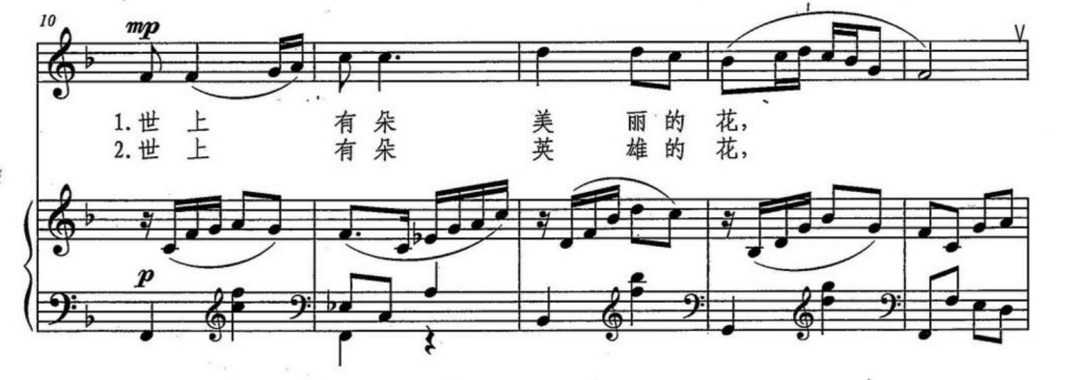
最后一个“花”字的一字多音在音准上较难把握，需要教给学生以气息支撑，尽量把每一个音唱的准确而连贯。
A段第b乐句“那是青春吐芳华”（谱例二）最高音到小字一组a，且最高音以辅助音的形式出现，处在弱拍位置，演唱难度不大，可以交由男生。
谱例二：
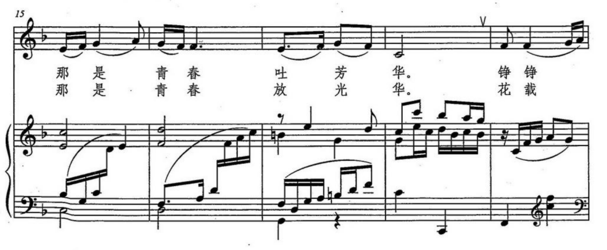
c乐句“漓漓鲜血染红她”中有两个平行关系的五度跳进，是教学难点（谱例三）。
谱例三：
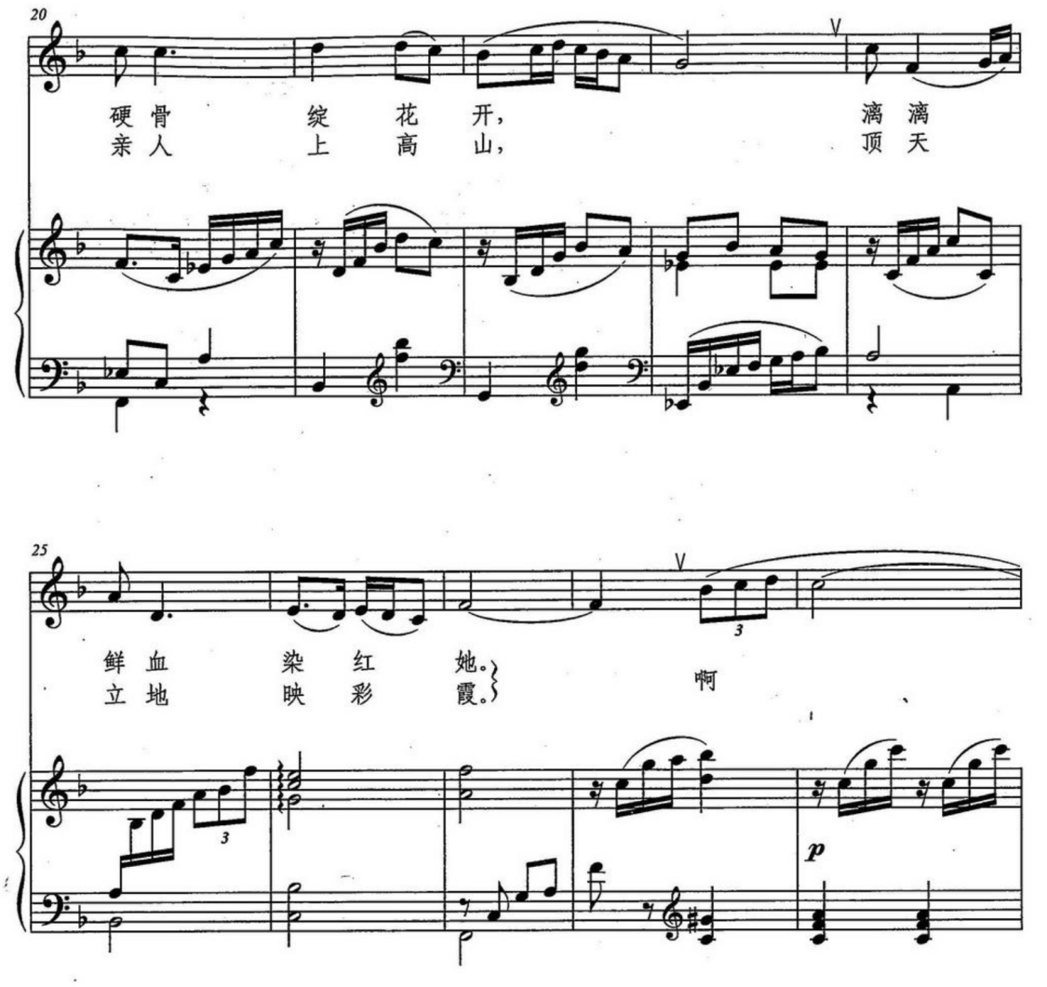
在教学时，可以借助两个跳进之间的经过音，在找到两组跳进之间的关系，再单独进行两个五度音程的音准练习。
B段的第一乐句音区较高，第二乐句跳进较为曲折，可视学生的接受情况，来进行齐唱或单一乐句的拆分式轮替演唱。
比如“xi-do-re-do”和“xi-do-xi-do”这两个平行关系的乐节可分别交由男女生来演唱，之后“绒花，绒花”的两个乐节亦是一高一低，也可按照此种方式来安排（谱例四）。
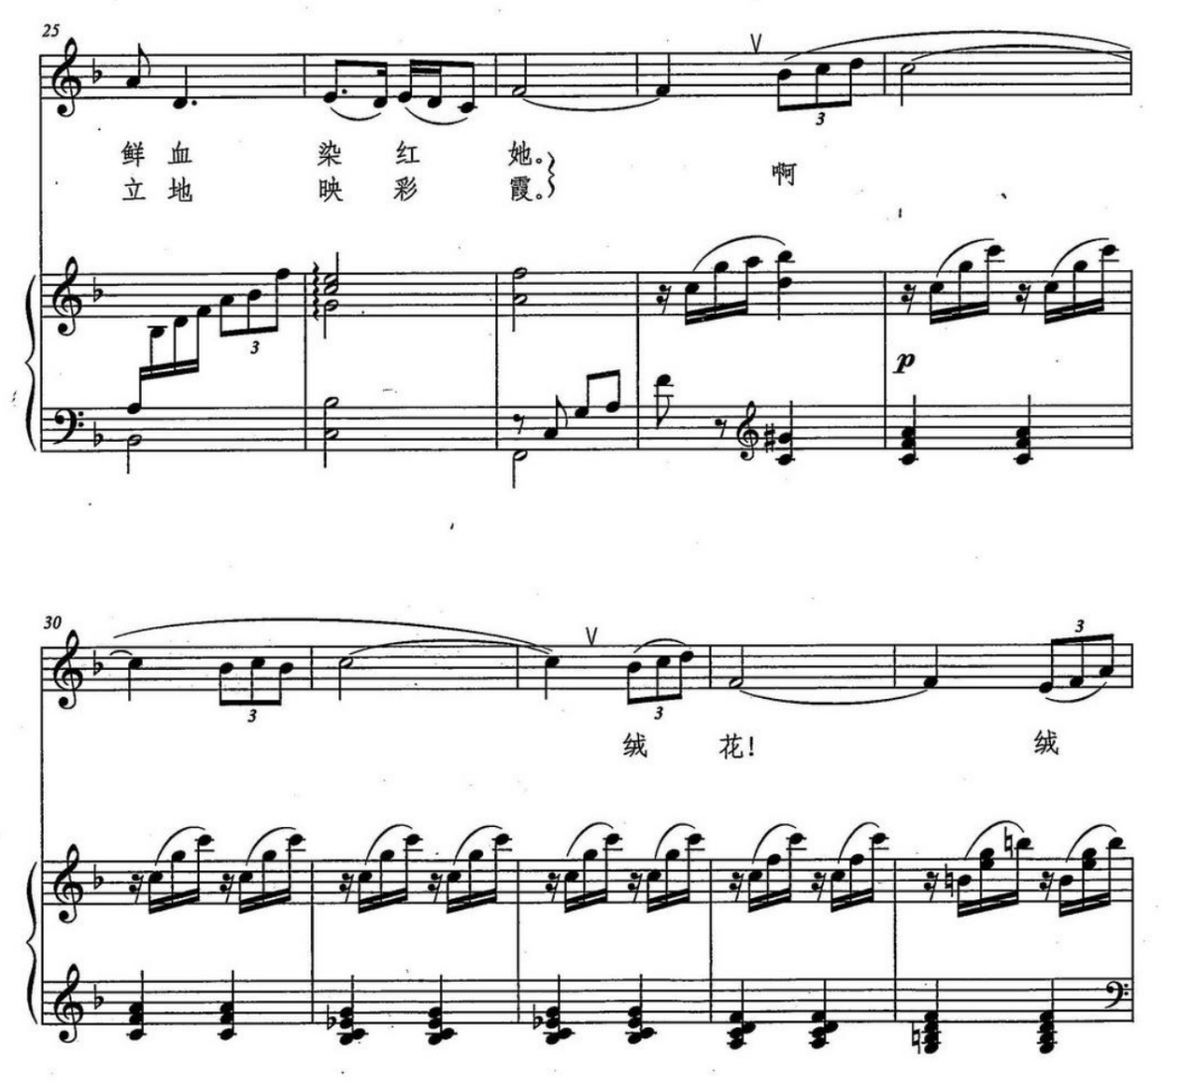
《绒花》一首学生比较耳熟能详的艺术歌曲作品，只要教师进行恰当的教学安排，可以有效地缓解学生的演唱难度。同时，轮唱与齐唱相结合的形式能够增强演唱教学的趣味性，培养学生的配合能力与对音乐的整体把握能力，让学生在等待演唱时也在心中默唱还能够培养学生的内心听觉。
2.气息训练
气息的训练也是所有演唱学习者的必修课，作为变声期的学生，大量的发声训练会对声带造成损害，所以在课堂练习中，以气息的练习来缓解演唱带来的声带压力也是十分必要的。
气息训练的方法有很多种，通常可以分为发声与不发声两种，笔者建议针对于正处于变声期的初中生，应当采取不发声或轻微发声的气息训练方法，根据课堂实践经验，归纳方法如下：
①气流量控制
气流量控制的练习即放松吸气至横膈膜，然后在一段时间内均匀地呼出。方法要领是呼出时气息一定要稳定而均匀，可以逐步增加呼出的时间。练习时还可以将一张纸巾平铺于垂直的墙面上，吹出均匀的气息将其压附于墙面，逐步提升压附的时间。
气流量控制练习不仅仅可以练习气息的稳定，长期地练习还能够有效地增强肺活量。
②气带声练习
在气流量练习的基础上，可以少量地让声带参与进来，呼气时小声地发“wu”音，声音由虚到实，音量慢慢提升至中等音量。这种方法练习时，要注意不可使声带突然发声，尽量拉长音量增长过程的时间。
③唇颤音练习
在气流量控制练习的基础上，发声时使嘴唇产生规则性颤动，这种颤动一定要均匀而平稳，不可忽大忽小，尽量延长颤动的时间。在之后的练习中也可以加入气带声练习时的发声方法，发“du”的音。
④弹跳练习
弹跳练习主要是练习对于横膈膜肌的控制，可以采用腹式呼吸法将空气吸入腹部，再跳动地挤压横膈肌，来一股一股地将气息均匀地压出，可以采用不发声的训练方法，或小声以“he”的音来练习发声。
这四种练习方式实际上都是在歌唱练习中非常常用的练习法，能够有效地练习演唱者对于气息的控制，对于之后的演唱起到了很大的促进作用，同时又摒弃了大量的发声练习带来的声带压力，避免了对变声期脆弱地声带造成伤害。
3.表现式教学
对抗心理在初中一年级的学生群体中是普遍存在的，教师的正确认识，正确引导能够有效地规避这种对抗心理为课堂教学带来的障碍。
以笔者的教学案例为例，若干年前，在笔者带过的初一学生中有一个班级令人印象格外深刻，原因是因为许多同年级组教师都反应这个班级有几位学生很“难以管教”，逆反心理十分严重。经过了几节课的教学，笔者很快找到了这四位令教师们头痛的“钉子户”，他们在课堂上随意说话，不认真听讲并打扰周围同学，虽尝试与班主任沟通，但也苦于不见成效。在一次偶然的学区联动机会中，有一位在听了笔者的难题后，向笔者提议以表现式教学代替传统教学，给学生创造更多的表现机会，调动学生自己的学习兴趣。
笔者回来后便采纳了这位教师的建议，作为平时练习的要求，每隔几个课时就要求同学们完成一首歌曲的演唱和创编，每组同学都要上台展示其作品，当他们完成练习后班级同学爆发了雷鸣般的掌声。后来的教学中，笔者延续了这种表现式的教学模式，发现这种模式与传统模式相比的确存在着很大的优越性，学生们的音乐学习积极性被很大程度上调动起来了，学生们实际上都非常珍惜自己表现的机会，只要教师加以正确的引导，以恰当的方式去寻找他们身上的闪光点，学生们会带给教师别样的惊喜。

结语
初中一年级的学生对于大多数音乐教师来说都是非常头痛的，青春期的学生本身就存在着生理上的限制性，再加上其心理上的抗拒，歌唱教学就变得难上加难。事实上，根据对于这个群体的特征性认识，加上对一些主要矛盾和问题的深入分析和把握，笔者发现，只要引导方法得当，这些孩子都是十分具有天赋和培养价值的人才。而教师需要做的，就是给他们正确的引导，教给他们正确的演唱方法，鼓励他们表现自己。除此之外，对于学生进行音乐语言的理解与文化的感知层面的培养也十分重要，只有逐渐丰富了学生的艺术思维才能够真正对学生日后的学习生活带来深远的影响。而这个过程中往往最容易被忽视的一点是，教师需要站在学生的角度，以“青春期”思维来与学生们进行相处和沟通，既尊重他们，又能够赢得他们的尊重。
本文从初中一年级这一学生群体切入，针对这一年级学生的歌唱板块教学中存在的问题进行了集中的归纳，并且结合自身的教学实践经验总结出了一套行之有效的方法。本文的一些观点与认识尚浅，希望得到各位专家学者的斧正。

参考文献
宋春雨, 张鲁霞. 培养变声期学生的歌唱能力[J]. 山东教育, 2012(10):52-52.
黄敏姣. 谈声乐教学中变声期的声乐训练方法[J]. 华章, 2012(13).
杨英. 青春期声乐教学的三个重点[J]. 民族音乐, 2009(3):103-104.
赵珂珂. 探索青春期中学生音乐课堂教学的创新[J]. 音乐大观, 2014(6).
徐文静. 初中生青春期变化与音乐课堂教学的因势利导[J]. 新课程学习(上), 2012(2).
方德刚. 初中生变声期唱歌教学策略探究[J]. 新课程学习(下), 2011(8):4-4.

